ANUNŢ DE PARTICIPARE

privind achiziţionarea : Fotolii, scaune, banchete pentru anul 2025 REPETAT
(se indică obiectul achiziţiei)
prin procedura de achiziţie COP - publicat
(tipul procedurii de achiziţie)
- Denumirea autorităţii contractante: IMSP SCMC „V. Igantenco”
- IDNO: 1003600152640
- Adresa: mun. Chişinău, str. Grenoble, 149
- Numărul de telefon/fax: 068632893
- Adresa de e-mail şi de internet a autorităţii contractante: vignatenco@ms.md/ ignatenco.md
- Adresa de e-mail sau de internet de la care se va putea obţine accesul la documentaţia de atribuire: documentaţia de atribuire este anexată în cadrul procedurii în SIA RSAP
- Tipul autorităţii contractante şi obiectul principal de activitate (dacă este cazul, menţiunea că autoritatea contractantă este o autoritate centrală de achiziţie sau că achiziţia implică o altă formă de achiziţie comună): Instituţie medico-sanitară publică
- Cumpărătorul invită operatorii economici interesaţi, care îi pot satisface necesităţile, să participe la procedura de achiziţie privind livrarea/prestarea/executarea următoarelor bunuri /servicii/lucrări:

Nr. d/o | Cod CPV |  | Denumirea bunurilor/serviciilor/lucrărilor solicitate |  | Unitatea de măsură |  | Cantitatea |  | Specificarea tehnică deplină solicitată, Standarde de referinţă | Valoarea estimată  (se va indica pentru fiecare lot în parte)
Lot.1 MOBILIER( Canapea și Fotoliu pentru spațiu de așteptare)
1.1 |  | 39100000-3 |  | Canapea pentru spațiu de așteptare  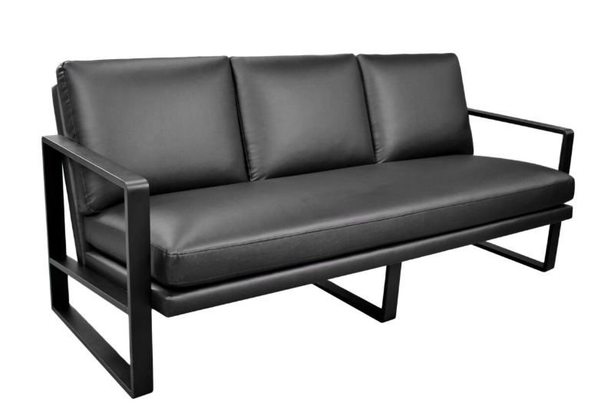 | Buc. | 1 |  | Canapea pentru spațiu de așteptare  Material: Corpul realizat din placaj și spumă poliuretanică, fiind tapițată cu piele eco.  Carcasa este executată din metal sudat, vopsit în câmp electrostatic.  Dimensiuni: 1950 x 850 x 850(mm). Înălțimea șezutului 480mm, lungimea șezutului 1800mm și adâncimea 850mm.  Culoarea la solicitarea beneficiarulu |  | 9583,00
1.2 |  | 39100000-3 |  | Fotoliu pentru spațiu de așteptare  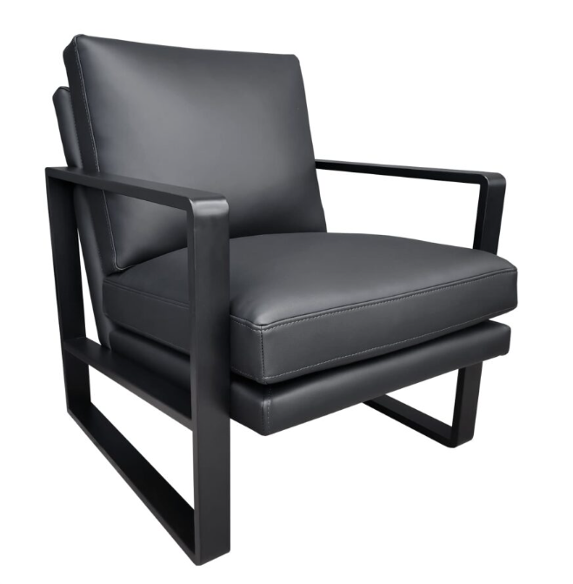 | Buc. | 4 |  | Fotoliul pentru spațiu de așteptare  Material: Corpul realizat din placaj și spumă poliuretanică, fiind tapițat cu piele eco.  Carcasa este executată din metal sudat, vopsit în câmp electrostatic.  Dimensiuni: 730 x 850 x 880(mm). Înălțimea șezutului 440mm, lățimea șezutului 620mm și adâncimea 560mm.  Culoarea la solicitarea beneficiarului. |  | 14334,00
 |  |  |  |  |  |  |  | Total Lot 1 |  | 23917,00
Lot.2 MOBILIER Canapea extensibilă

2.1 |  | 39100000-3 |  | Canapea extensibilă  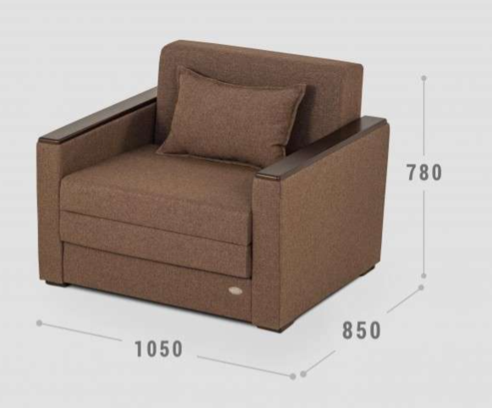 | Buc. | 4 |  | Canapea pentru 1 persoană,  extensibilă în trei poziții.  Material: Cadrul confeționat din  lemn masiv de rășinoase, element de  sprijin – arcuri sinusoidale,  umplutura – poliuretan. Capitonată  cu stofă rezistentă.  Dimensiuni: 1000 x 980 x 980(mm).  Spațiul de dormit 780 x 1880(mm)  Culoarea la solicitarea  beneficiarului. |  | 19680,00
 |  |  |  |  |  |  |  | Total Lot 2 |  | 19680,00
Lot.3 MOBILIER Canapea extensibilă

3.1 |  | 39100000-3 |  | Canapea extensibilă | Buc | 44 |  | Canapea pentru 1 persoană, extensibilă în trei poziții.  Material: Cadrul confeționat din lemn masiv de rășinoase, element de sprijin – arcuri sinusoidale, umplutura – poliuretan. Capitonată cu piele eco rezistentă la soluții dezinfectante.  Dimensiuni: 1000 x 980 x 980(mm). Spațiul de dormit 780 x 1880(mm)  Culoarea la solicitarea beneficiarului. |  | 216480,00
 |  |  |  |  |  |  |  | Total Lot 3 |  | 216480,00
Lot.4 MOBILIER Сanapea fixă cu 1 brat

4.1 |  | 39100000-3 |  | Сanapea fixă cu 1 brat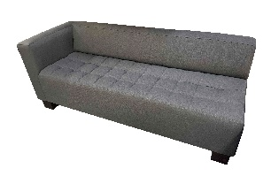 | Buc. | 4 |  | Canapea fixă cu 1 brat  Material: Corpul realizat din placaj și spumă poliuretanică, fiind tapițat cu stofă rezistentă.  Dimensiuni: 1900 x 740 x 740(mm). Înălțimea șezutului 470mm, lungimea șezutului 1740mm și adâncimea 500mm.  Culoarea la solicitarea beneficiarului. |  | 15000,00
 |  |  |  |  |  |  |  | Total Lot 4 |  | 15000,00
Lot.5 Scaun pentru sala de așteptare

5.1 |  | 39100000-3 |  | Scaun pentru sala de așteptare  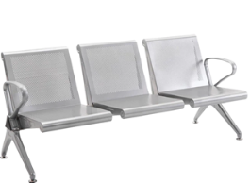 | Buc. | 24 |  | Scaun pentru sala de așteătare  Material: Carcasa confecționată din oțel cromat, cotierile din oțel cromat. Șezutul și spătarul perforat.  Dimensiuni: 1750 x 700 x 770(mm). Înălțimea șezutului 430mm, lățimea șezutului 500mm și adâncimea 450mm.  Culoarea la solicitarea benificiarului  Culoarea: Silver/Grey |  | 52800,00
 |  |  |  |  |  |  |  | Total Lot 5: |  | 52800,00
Valoarea estimativă totală |  |  |  |  |  |  |  |  |  | 327877,00
- În cazul în care contractul este împărţit pe loturi un operator economic poate depune Pentru mai multe loturi;
- Admiterea sau interzicerea ofertelor alternative:nu se admite
(indicaţi se admite sau nu se admite)
- Termenii şi condiţiile de livrare/prestare/executare solicitaţi: În termen de 30 de zile de la semnarea contractului.
- Termenul de valabilitate a contractului:_31.12.2025
- Contract de achiziţie rezervat atelierelor protejate sau că acesta poate fi executat numai în cadrul unor programe de angajare protejată (după caz):nu
(indicaţi da sau nu)
- Prestarea serviciului este rezervată unei anumite profesii în temeiul unor acte cu putere de lege sau al unor acte administrative (după caz): _____________________________________________________________________________
(se menţionează respectivele acte cu putere de lege şi acte administrative)
- Scurta descriere a criteriilor privind eligibilitatea operatorilor economici care pot determina eliminarea acestora şi a criteriilor de selecţie; nivelul minim (nivelurile minime) al (ale) cerinţelor eventual impuse; se menţioneazăinformaţiile solicitate (DUAE, documentaţie):
Nr. d/o | Descrierea criteriului/cerinţei | Mod de demonstrare a îndeplinirii criteriului/cerinţei: | Nivelul minim/  Obligativitatea
1 | Dovada înregistrării persoanei juridice, în conformitate cu prevederile legale din ţara în care ofertantul este stabilit | Certificat/decizie de înregistrare a întreprinderii/extras din Registrul de Stat al persoanelor juridice - copie, confirmată prin aplicarea semnăturii şi ştampilei ofertantului Operatorul economic nerezident va prezenta documente din ţara de origine care dovedesc forma de înregistrare/atestare ori apartenenţa din punct de vedere profesional confirmată prin aplicarea semnăturii electronice a participantului | Obligatoriu
2 | Informații generale despre ofertant | Formularul informativ despre ofertant confirmată prin aplicarea semnăturii electronice a participantului | Obligatoriu
3 | Garanția pentru ofertă 1 % | Beneficiarul plăţii: IMSP SCMC „V. Ignatenco”  Denumirea Băncii: MF-Trezorăria de Stat  Codul fiscal: 1003600152640  Contul de decontare:  Contul trezorerial: MD60TRPCBW518430D00380AA  Contul bancar: TREZMD2X  Trezoreria regională: Trezorăria de Stat  cu nota “Pentru setul documentelor de atribuire” sau “Pentru garanţia pentru ofertă la procedura de achiziţie publicănr. ____ din _______”  sau  c) Alte forme ale garanţiei bancare acceptate de autoritatea contractantă | Obligatoriu
4 | Garanția de bună execuție a contractului în mărime de 5 % din valoarea contractului adjudecat | Prezentată sub formă de transfer pe contul autorității contractante: cuantumul căreia va constitui 5 % din valoarea contractului.  Notă :Garanția de bună execuție se prezintă la semnarea contractului. | Obligatoriu
5 | DUAE | Original semnat si stampilat de catre operatorul economic confirmată prin aplicarea semnăturii electronice a participantului | Obligatoriu
6 | Specificaţii tehnice | Conform Documentației standard pentru realizarea achizițiilor publice de bunuri și servicii Anexa nr.22, confirmată prin aplicarea semnăturii electronice a participantului | Obligatoriu
7 | Specificaţii de preţ | Conform Documentației standard pentru realizarea achizițiilor publice de bunuri și servicii Anexa nr.23, confirmată prin aplicarea semnăturii electronice a participantului | Obligatoriu
8 | Certificat de conformitate a bunului | eliberat de Organismul Naţional de Verificare a conformităţii produselor, semnat electronic de către operatorul economic | Obligatoriu
9 | Declaraţie privind confirmarea identității beneficiarilor efectivi și neîncadrarea acestora în situația condamnării pentru participarea la activităţi ale unei organizaţii sau grupări criminale, pentru corupţie, fraudă şi/sau spălare de bani | Conform Ordinul Ministrului Finanțelor nr. 145 din 24 noiembrie 2020. Completată și semnată electronic de către participant. (Se va prezenta doar de către ofertantul declarat câștigător, în termen de max.5zile) | Obligatoriu
10 | Livrarea,mоntаrеа ,asamblarea mobilieгului рrecum și рrеdаrеа bunurilor se va face din contul agentului economic desemnat cîștigător | Declaratie ре рrорriе raspundere, confirmаtа рriп aplicarea semnaturii electronice а participantului. Agentul есопоmiс își аsumă cheltuielile legate de livrarea, montare ,asamblarea рrесum și рrеdаrеа bunurilor сătrе Benefiсiаr | Obligatoriu
11. | Declarație de garanție a bunurilor | Minim 2 ani confirmată prin aplicarea semnăturii și ștampilei Participantului | Obligatoriu
12 | Mostre, desene, fotografii/desene tehnice /imagini pentru produsele solicitate | La solicitare în termen de 2 zile | Obligatoriu
Nota*Livrearea bunurilor va fi efectuată de către operatorul economic desemnat cîștigător la sediul AC gratuit.
16. Garanția pentru ofertă, Garanție bancară sau Transfer bancar, cuantumul_1%_
a) Emisa de o banca comerciala, sau
b) Prin transfer pe contul autorității contractante conform urmatoarelor date bancare:
Beneficiar: IMSP SCMC „V. Ignatenco”
Codul Bancii: TREZMD2X
IBAN: MD60TRPCBW518430D00380AA
IDNO: 1003600152640
- Garanția de bună execuție a contractului, după caz din preţul contractului adjudecat , Garanția de bună execuție este obligatorie și se va reține la prima abatere constată de autoritatea contractantă, cuantumul_ 5%.
Beneficiarul plăţii: IMSP SCMC „V. Ignatenco”
Cod fiscal: 1003600152640
Codul Bancii: TREZMD2X
IBAN: MD60TRPCBW518430D00380AA
Cu următoarea notă: Garanția de bună execuție în cunatum de 5% la procedura de achiziție
publică nr. _____din ______.Sau

- Motivul recurgerii la procedura accelerată (în cazul licitaţiei deschise, restrînse şi al procedurii negociate), după caz__________________________________________________
- Tehnici şi instrumente specifice de atribuire (dacă este cazul specificaţi dacă se va utiliza acordul-cadru, sistemul dinamic de achiziţie sau licitaţia electronică): _________________
- Condiţii speciale de care depinde îndeplinirea contractului (indicaţi după caz): _______________________________________________________________________________
- Criteriul de evaluare aplicat pentru adjudecarea contractului: cel mai mic preţ pe lot
- Factorii de evaluare a ofertei celei mai avantajoase din punct de vedere economic, precum şi ponderile lor:
Nr. d/o | Denumirea factorului de evaluare | Ponderea%
- Termenul limită de depunere/deschidere a ofertelor:
- până la: [ora exactă]_conform SIA RSAP
- pe: [data]conform SIA RSAP
- Adresa la care trebuie transmise ofertele sau cererile de participare:
Ofertele sau cererile de participare vor fi depuse electronic prin intermediul SIA RSAP
- Termenul de valabilitate a ofertelor: 60 zile
- Locul deschiderii ofertelor: SIA RSAP
(SIA RSAP sau adresa deschiderii)
Ofertele întîrziate vor fi respinse.
- Persoanele autorizate să asiste la deschiderea ofertelor:
Ofertanţii sau reprezentanţii acestora au dreptul să participe la deschiderea ofertelor, cu excepţia cazului cînd ofertele au fost depuse prin SIA “RSAP”.
- Limba sau limbile în care trebuie redactate ofertele sau cererile de participare: LIMBA DE STAT
- Respectivul contract se referă la un proiect şi/sau program finanţat din fonduri ale Uniunii Europene: Nu
(se specifică denumireaproiectului şi/sau programului)
- Denumirea şi adresa organismului competent de soluţionare a contestaţiilor:
Agenţia Naţională pentru Soluţionarea Contestaţiilor
Adresa: mun. Chişinău, bd. Ştefan cel Mare şi Sfânt nr.124 (et.4), MD 2001;
Tel/Fax/email:022-820 652, 022 820-651, contestatii@ansc.md
- Data (datele) şireferinţa (referinţele) publicărilor anterioare în Jurnalul Oficial al Uniunii Europene privind contractul (contractele) la care se referă anunţul respective (dacă este cazul):_____________________________________________________________________
- În cazul achiziţiilor periodice, calendarul estimat pentru publicarea anunţurilor viitoare:______________________________________________________________________
- Data publicării anunţului de intenţie sau, după caz, precizarea că nu a fost publicat un astfel de anunţ:nu a fost publicat anunţ
- Data transmiterii spre publicare a anunţului de participare:_________________________
- În cadrul procedurii de achiziţie publică se va utiliza/accepta:
Denumirea instrumentului electronic | Se va utiliza/accepta sau nu
depunerea electronică a ofertelor sau a cererilor de participare | Se acceptă
sistemul de comenzi electronice | Nu se acceptă
facturarea electronică | Se acceptă
plăţile electronice | Se acceptă
- Contractul intră sub incidenţa Acordului privind achiziţiile guvernamentale al Organizaţiei Mondiale a Comerţului (numai în cazul anunţurilor transmise spre publicare în Jurnalul Oficial al Uniunii Europene): _________________________________________
(se specifică da sau nu)
- Alte informaţii relevante: ______________________________________________________

Conducătorul grupului de lucru: ________________________ Alexandru HOLOSTENCO
L.Ş.

